Números Ordinales
Objetivo de Aprendizaje N* 6
Núcleo: Pensamiento Matemático
Habilidad: Emplear los Números

Nombre:…………………………………………………………………….

En ésta actividad, veremos los números ordinales, que sirven para dar el orden de posición a las cosas.
Deberás ordenar los autos de la carrera, según su orden de llegada (primero, segundo, tercero, cuarto, quinto lugar).

Recorta los autos y pega, siguiendo la numeración ordenada (1°, 2°, 3°, 4°, 5° lugar, respetando el color y lugar:
1° lugar azul, 2° lugar amarillo, 3° lugar verde, 4° lugar morado, 5° lugar rojo

1° | 2° | 3° | 4° | 5°

RECORTABLES
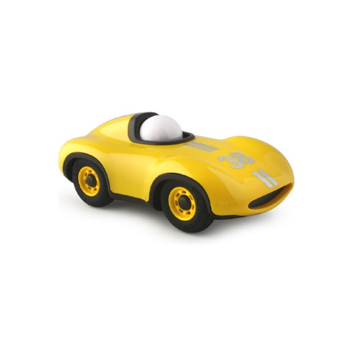
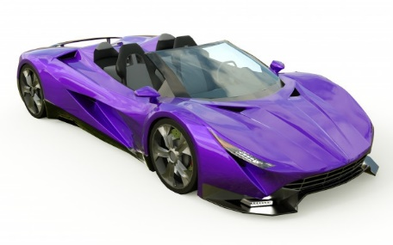

Nombre:………………………………………………………………………………….
Lee atentamente la historia para saber cuál fue el resultado del concurso de Medio Ambiente, luego recorta los números de los casilleros azules y pégalos bajo los troncos según el lugar obtenido (1° lugar, 2° lugar, 3° lugar y 4° lugar)

“En Empedrado, hubo un concurso de Medio Ambiente, para saber cuál era el árbol de Tronco más grueso, midieron contornos de los troncos, de 4 árboles y determinaron los lugares obtenidos, 1° lugar, 2° lugar , 3° lugar y 4° lugar, del más grueso al más delgado”

Recortables
4
3
2
1

